ТЕРРИТОРИАЛЬНАЯ ИЗБИРАТЕЛЬНАЯ КОМИССИЯ
БЕЛОЯРСКОГО РАЙОНА

ПРЕСС-РЕЛИЗ

27.02.2019 №10

Что вы знаете о выборах?

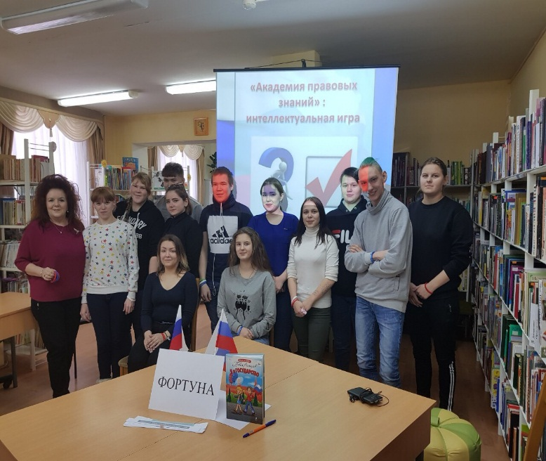
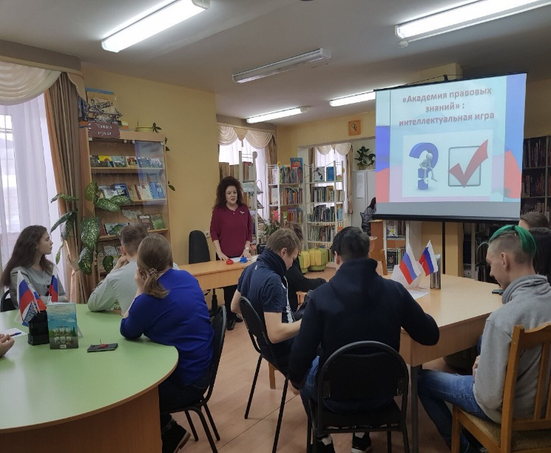
Организация месячника молодого избирателя – это прекрасная возможность для привлечения внимания молодых, а также будущих избирателей, к актуальным вопросам избирательного права, воспитание интереса у молодого поколения к общественно-политической жизни своего государства. В связи с этим 26 февраля в Юношеской библиотеке им. А.Н. Ткалуна была организована и проведена интеллектуальная игра «Академия правовых знаний», участие в которой приняли студенты Белоярского политехнического колледжа.
В начале мероприятия с приветственной речью к участникам выступила с обращением член территориальной избирательной комиссии Ольга Шабанова и раздала браслеты с избирательной символикой.
Турнир состоял из конкурсных заданий, в которых ребята участвовали с большим энтузиазмом и проявили хороший уровень знаний и находчивость. Лучший показатель качества проведенного мероприятия – интерес ребят в полученной информации.

